**1 Принципы объектно-ориентированного программирования**

**Практическая часть**

**Задание 1**

Дано расстояние в сантиметрах. Найти число полных метров в нём.

**Решение:**

using System;

class Program

{

static void Main()

{

Console.Write("Введите расстояние в сантиметрах: ");

int centimeters = int.Parse(Console.ReadLine());

int meters = centimeters / 100;

Console.WriteLine($"Полных метров: {meters}");

}

}

**Результат:**

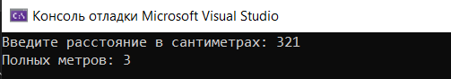

**Задание 2**

Проверить истинность высказывания: «Квадратное уравнение A*x2 + B*x + C = 0 с данными коэффициентами A, B, C имеет вещественные корни».

**Решение:**

using System;

class Program

{

static void Main()

{

Console.Write("Введите коэффициент A: ");

double A = double.Parse(Console.ReadLine());

Console.Write("Введите коэффициент B: ");

double B = double.Parse(Console.ReadLine());

Console.Write("Введите коэффициент C: ");

double C = double.Parse(Console.ReadLine());

double D = B * B - 4 * A * C;

if (D >= 0)

{

Console.WriteLine("Уравнение имеет вещественные корни.");

}

else

{

Console.WriteLine("Уравнение не имеет вещественных корней.");

}

}

}

**Результат:**

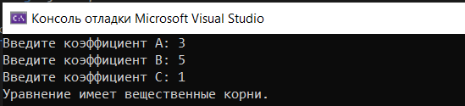

**Задание 3**

Даны целые числа K и N. Вывести N раз число K. Входные данные: ввести два целых числа K и N (1<=K, N<=100). Выходные данные: вывести N раз число K.

**Решение:**

using System;

class Program

{

static void Main()

{

Console.Write("Введите число K: ");

int K = int.Parse(Console.ReadLine());

Console.Write("Введите число N: ");

int N = int.Parse(Console.ReadLine());

if (K < 1 || K > 100 || N < 1 || N > 100)

{

Console.WriteLine("Ошибка: числа должны быть в диапазоне от 1 до 100.");

return;

}

for (int i = 0; i < N; i++)

{

Console.WriteLine(K);

}

}

}

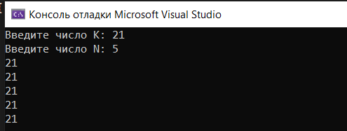**Результат:**

**Задание 4**

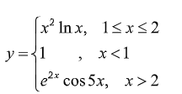Написать программу, которая вычисляет значение функции у:

**Решение:**

using System;

class FunctionCalculator

{

public double Calculate(double x)

{

if (x < 1)

return 1;

else if (x >= 1 && x <= 2)

return x * x * Math.Log(x);

else

return Math.Exp(2 * x) * Math.Cos(5 * x);

}

}

class Program

{

static void Main()

{

FunctionCalculator calculator = new FunctionCalculator();

Console.Write("Введите значение x: ");

double x = double.Parse(Console.ReadLine());

double y = calculator.Calculate(x);

Console.WriteLine($"Значение y: {y}");

}

}

**Результат:**

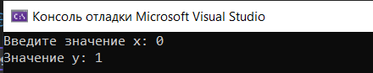

**Задание 5**

Написать программу, которая определяет: максимальное значение для двух различных вещественных чисел.

**Решение:**

using System;

class Program

{

static void Main()

{

Console.Write("Введите первое число: ");

double num1 = double.Parse(Console.ReadLine());

Console.Write("Введите второе число: ");

double num2 = double.Parse(Console.ReadLine());

if (num1 == num2)

{

Console.WriteLine("Числа должны быть различными!");

}

else

{

double maxNumber = (num1 > num2) ? num1 : num2;

Console.WriteLine($"Максимальное число: {maxNumber}");

}

}

}

**Результат:**

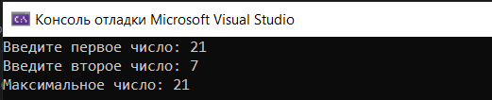

**Задание 6**

Составить программу (при решении данных задач использовать оператор switch или вложенные операторы if). Проведён тест, оцениваемый в целочисленных баллах от нуля до ста. Вывести на экран оценку тестируемого в зависимости от набранного количества баллов: от 90 до 100 – «отлично», от 70 до 89 –«хорошо», от 50 до 69 – «удовлетворительно», менее 50 – «неудовлетворительно».

**Решение:**

using System;

class Program

{

static void Main()

{

Console.Write("Введите количество баллов (от 0 до 100): ");

int score = int.Parse(Console.ReadLine());

if (score < 0 || score > 100)

{

Console.WriteLine("Ошибка: баллы должны быть в диапазоне от 0 до 100.");

return;

}

switch (score)

{

case int n when (n >= 90 && n <= 100):

Console.WriteLine("Оценка: отлично");

break;

case int n when (n >= 70 && n <= 89):

Console.WriteLine("Оценка: хорошо");

break;

case int n when (n >= 50 && n <= 69):

Console.WriteLine("Оценка: удовлетворительно");

break;

default:

Console.WriteLine("Оценка: неудовлетворительно");

break;

}

}

}

**Результат:**

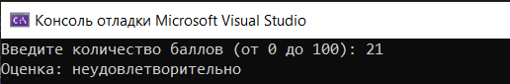

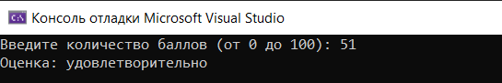

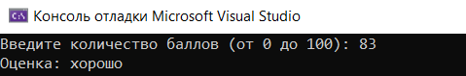

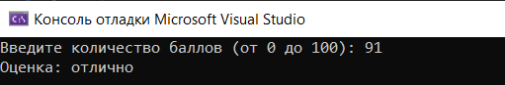

**Задание 7**

Вывести на экран (задачу решите тремя способами -используя операторы цикла while, do while и for): целые числа 1, 3, 5, …, 101 в строчку через пробел.

**Решение:**

using System;

class Program

{

static void Main()

{

Console.WriteLine("Способ 1: while");

int i = 1;

while (i <= 101)

{

Console.Write(i + " ");

i += 2;

}

Console.WriteLine("\n\nСпособ 2: do while");

i = 1;

do

{

Console.Write(i + " ");

i += 2;

} while (i <= 101);

Console.WriteLine("\n\nСпособ 3: for");

for (i = 1; i <= 101; i += 2)

{

Console.Write(i + " ");

}

Console.WriteLine();

}

}

**Результат:**

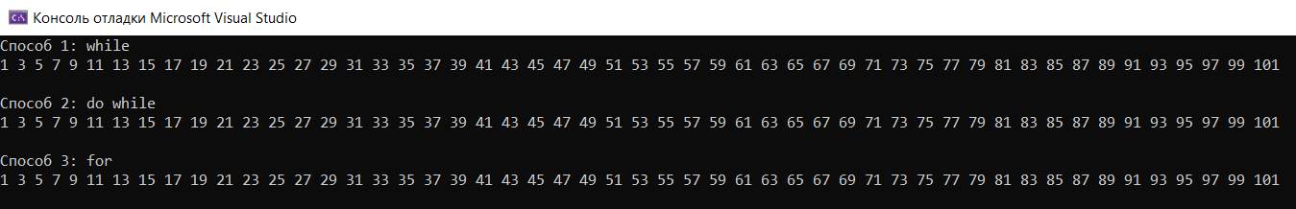

**Задание 8**

Дано целое число N (N>0).

Найти сумму N^2 + (N + 1)^2  + (N + 2)^2  + … + (2*N)^2.

**Решение:**

using System;

class Program

{

static void Main()

{

Console.Write("Введите целое число N (N > 0): ");

int N = int.Parse(Console.ReadLine());

if (N <= 0)

{

Console.WriteLine("Ошибка: N должно быть больше 0.");

return;

}

int sum = 0;

for (int i = N; i <= 2 * N; i++)

{

sum += i * i;

}

Console.WriteLine($"Сумма квадратов: {sum}");

}

}

**Результат:**

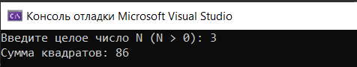

**Задание 9**

Табулирование функций.

Постановка задачи: составить программу вычисления значений функции F(x) на отрезке [A, B] в точках xi =x+H, где H=(B-A)/M, M – заданное целое число.

Получить 20 значений функции x-sin(x) при изменении аргумента x , где параметры A=0 , B=pi/2, M= 10.

**Решение:**

using System;

class Program

{

static void Main()

{

double A = 0;

double B = Math.PI / 2;

int M = 10;

double H = (B - A) / M;

double x = A;

Console.WriteLine(" x\t\tF(x) = x - sin(x)");

Console.WriteLine("----------------------------------");

for (int i = 1; i <= 20; i++)

{

double y = x - Math.Sin(x);

Console.WriteLine($"{x:F4}\t{y:F4}");

x = x + H;

}

Console.WriteLine("Табуляция завершена.");

}

}

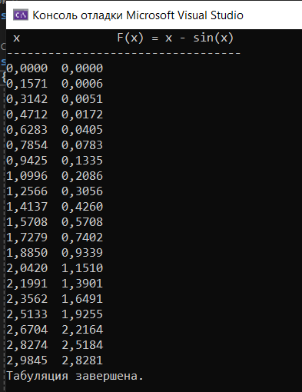**Результат:**

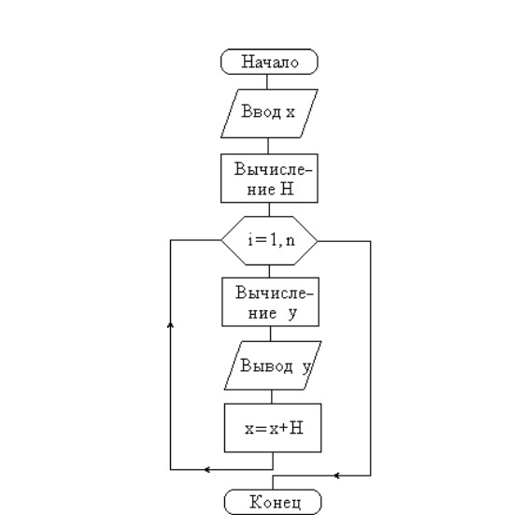**Блок-схема алгоритма:**

**Дополнительно**

**Задание 3.3-0**

Написать программу, находящую наибольшую и наименьшую цифры заданного натурального числа.

**Решение:**

using System;

class Program

{

static void Main()

{

Console.Write("Введите число: ");

int number = int.Parse(Console.ReadLine());

int max = 0;

int min = 9;

while (number > 0)

{

int digit = number % 10;

if (digit > max) max = digit;

if (digit < min) min = digit;

number /= 10;

}

Console.WriteLine($"Максимальная цифра: {max}");

Console.WriteLine($"Минимальная цифра: {min}");

}

}

**Результат:**

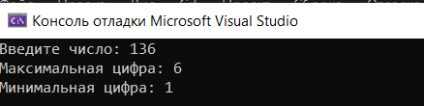

**Задание 3.3-1**

Число называется автоморфным, если оно равно последним цифрам своего квадрата. Например: 5^2 = 25. Написать программу, находящую все трёхзначные автоморфные числа.

**Решение:**

using System;

class Program

{

static void Main()

{

Console.WriteLine("Трёхзначные автоморфные числа:");

for (int number = 100; number <= 999; number++)

{

int square = number * number;

string numStr = number.ToString();

string squareStr = square.ToString();

if (squareStr.EndsWith(numStr))

{

Console.WriteLine(number);

}

}

}

}

**Результат:**

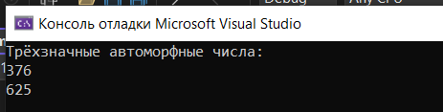

**Задание 3.3-2**

Написать программу, находящую все двузначные числа, сумма квадратов цифр которых кратна 13.

**Решение:**

using System;

class Program

{

static void Main()

{

Console.WriteLine("Двузначные числа, сумма квадратов цифр которых кратна 13:");

for (int number = 10; number <= 99; number++)

{

int tens = number / 10;

int ones = number % 10;

int sumOfSquares = (tens * tens) + (ones * ones);

if (sumOfSquares % 13 == 0)

{

Console.WriteLine(number);

}

}

}

}

**Результат:**

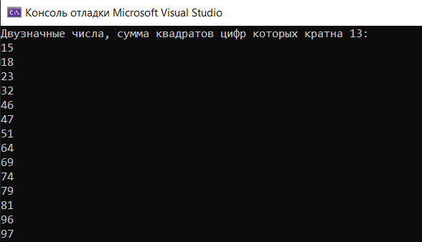

**Задание 3.3-3**

Написать программу, определяющую сколько раз цифра k входит в десятичную запись заданного числа n.

**Решение:**

using System;

class Program

{

static void Main()

{

Console.Write("Введите число n: ");

int n = int.Parse(Console.ReadLine());

Console.Write("Введите цифру k (от 0 до 9): ");

int k = int.Parse(Console.ReadLine());

int count = 0;

int temp = Math.Abs(n);

while (temp > 0)

{

if (temp % 10 == k)

count++;

temp /= 10;

}

Console.WriteLine($"Цифра {k} встречается {count} раз(а).");

}

}

**Результат:**

